Лабораторная работа №5

ФИО: Ибрагимов Гаджимурад Шамильевич

Группа: НКАбд-02-25

Цель работы
Настройка рабочей среды.

Задание

Менеджер паролей pass

Управление файлами конфигурации

Теоретическое введение
Под названием «pass» обычно подразумевают
стандартный менеджер паролей Unix (The Standard Unix Password Manager). Это минималистичный инструмент для командной строки, который следует философии Unix.
Основные характеристики pass
- Принцип работы: Каждый пароль хранится внутри обычного зашифрованного текстового файла. Названия файлов соответствуют ресурсам (например, google.com.gpg).
- Шифрование: Используется GnuPG (GPG) для надежного шифрования данных.
- Синхронизация: База паролей легко синхронизируется между устройствами через Git.
- Интерфейс: Основное взаимодействие идет через терминал, но существуют графические оболочки (GUI) и расширения для браузеров.
- Кроссплатформенность: Хотя он ориентирован на Linux, есть клиенты для Android, iOS, Windows и macOS.
Chezmoi - это мощный инструмент с открытым исходным кодом, предназначенный для безопасного управления конфигурационными файлами (dotfiles) пользователя на нескольких компьютерах. Он позволяет синхронизировать настройки между разными ОС (macOS, Linux), используя Git, шаблоны Go и шаблонизацию для адаптации конфигов под конкретную машину.

Выполнение лабораторной работы

Менеджер паролей pass
Установка pass и gopass
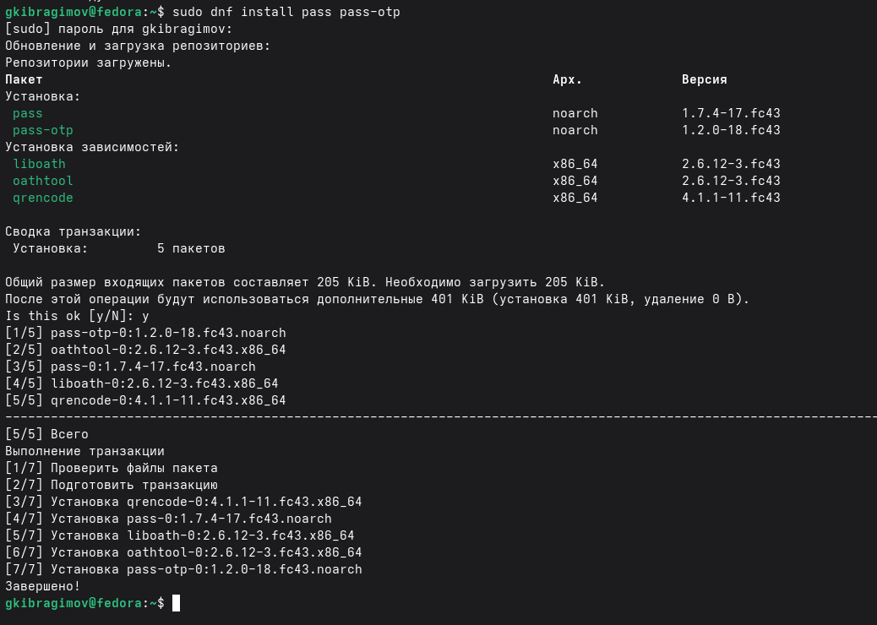

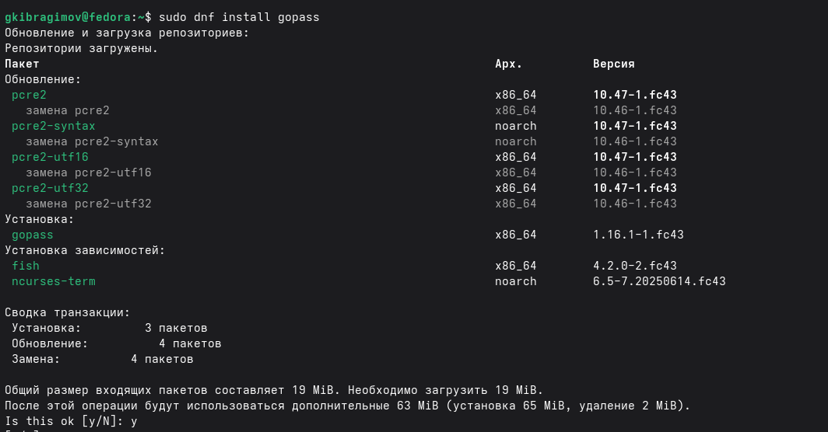

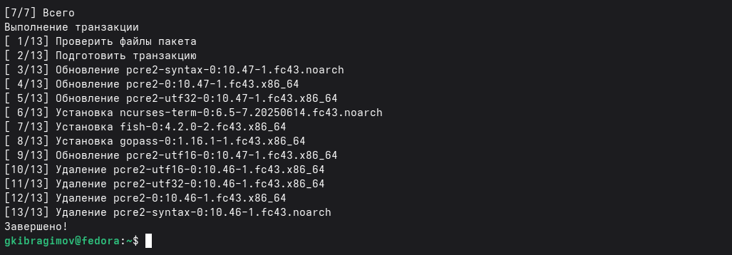

Настройка
Проверка gpg ключа
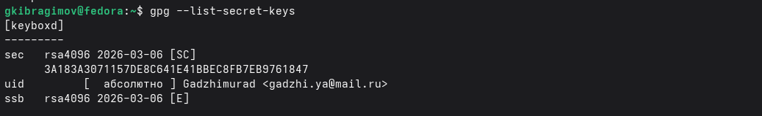
инициализация хранилища
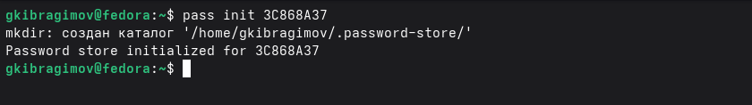

Настройка интерфейса с браузером
Плагин для браузера
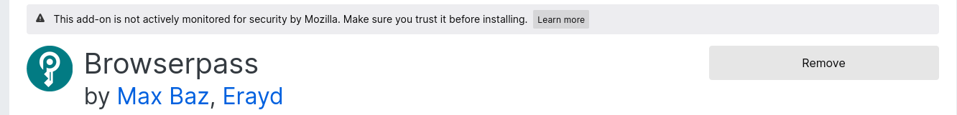
Установка браупасс
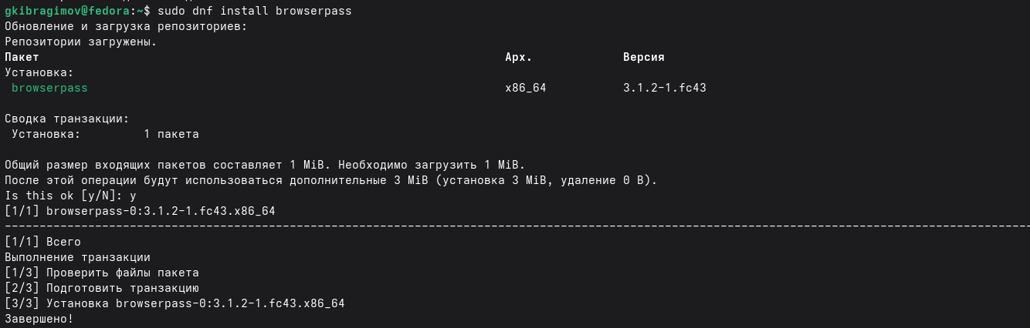

Сохранение пароля и Изменение пароля
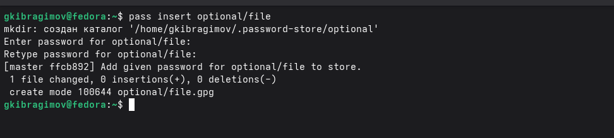
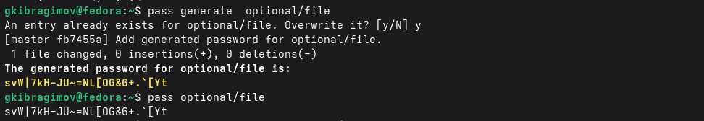

Управление файлами конфигурации
Дополнительное программное обеспечение
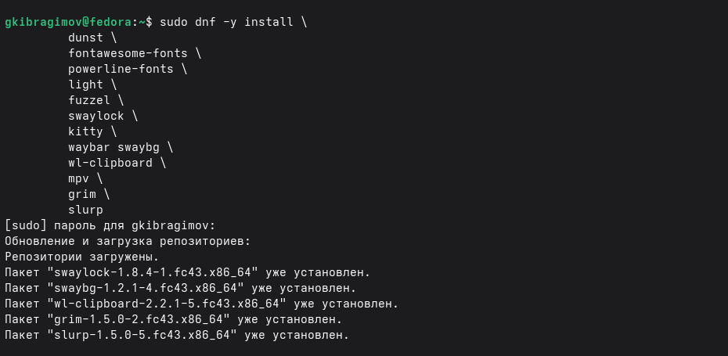

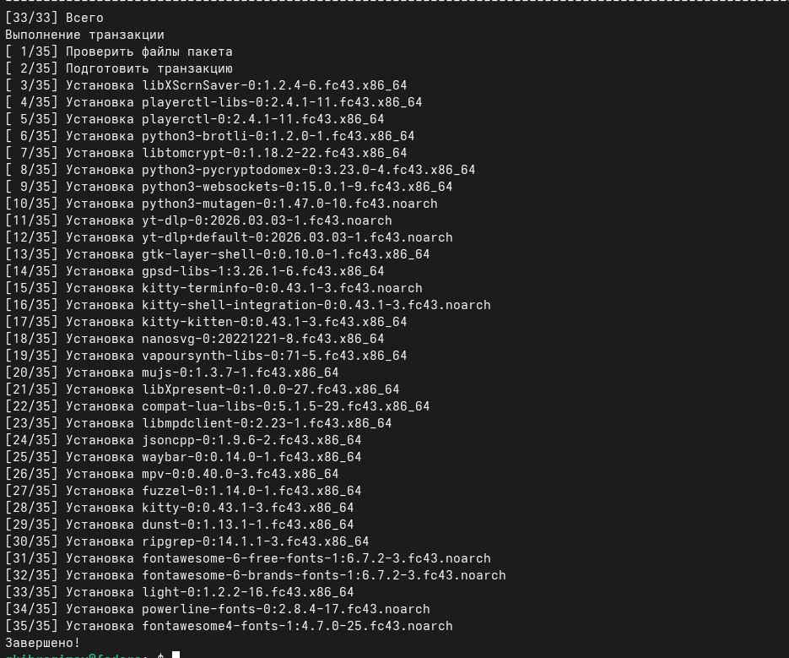

Установка
Установка бинарного файла. Скрипт определяет архитектуру процессора и операционную систему и скачивает необходимый файл:
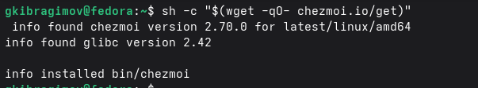

Создание собственного репозитория с помощью утилит
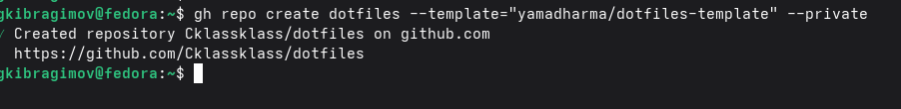

Подключение репозитория к своей системе
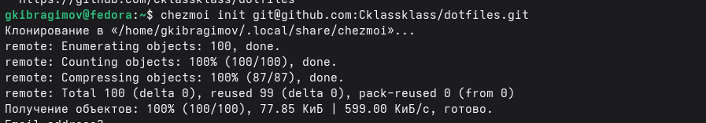

Проверка какие изменения внесёт chezmoi в домашний каталог, запустив: chezmoi diff
Если вас устраивают изменения, внесённые chezmoi, запустите: chezmoi apply -v
Процесс внедрения изменений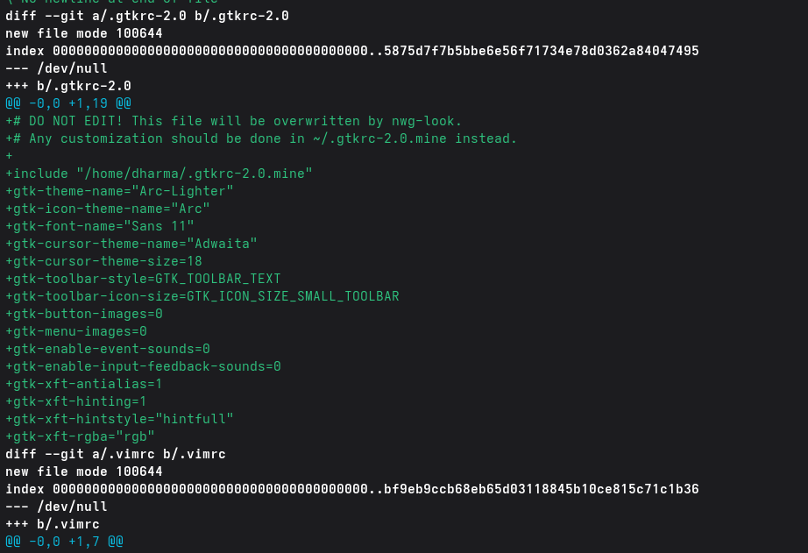

Выводы
В результате данной лабораторной работы я познакомился с менеджером паролей pass и конфигуратором файлов chezmoi

